JĒKABPILS NOVADA PAŠVALDĪBA
SALAS PIRMSSKOLAS IZGLĪTĪBAS IESTĀDE “ĀBELĪTE”
Reģ. Nr.40900027286
Kalna iela 3, Sala, Salas pagasts, Jēkabpils novads, LV – 5230
Tālrunis 65237789, e-pasts: piiabelite@inbox.lv

Jēkabpils novada Salas pagastā

ATTĪSTĪBAS PLĀNS

2022. - 2024.gadam

SASKAŅOTS

Jēkabpils novada Izglītības pārvaldes vadītaja vietniece Sarmīte Safronova

Salas pirmsskolas izglītības iestāde “ ĀBELĪTE”

Misija: efektīva, profesionāla un radoša komanda, kas kopīgi strādā, lai sagatavotu bērnu sociāli, fiziski un intelektuāli dzīvei.

Vīzija: pirmsskola, kurā tiek nodrošināta gan aizraujoša, gan rotaļnodarbību programma, gan mīlestības pilna un gādīga vide, kurā tiek augstu vērtēta katra bērna personība, veicināta pozitīva pašapziņa un uz savstarpēju cieņu balstīta sadarbība.

Mērķis: PII “Ābelīte” izglītojamais ir zinātkārs, patstāvīgs un drošs.

Vērtības cilvēkcentrētā veidā – drošība, atbildība, cieņa.

Iestādes vispārīgs raksturojums

1972.gada oktobrī tiek atvērts bērnudārzs Salas pagastā, Kalna ielā 3.
Iestādes vadītāja kopš 2005. gada 10. janvāra- Inga Pastare, izglītības metodiķe-Vita Šatohina.

Iestāde īsteno šādas licencētas pirmsskolas izglītības programmas:
Pirmsskolas izglītības programmu ( kods 01 01 11111);
Speciālās pirmsskolas izglītības programmu izglītojamajiem ar valodas traucējumiem ( kods 01 01 5511);
Speciālās pirmsskolas izglītības programmu izglītojamajiem ar garīgās attīstības traucējumiem (kods 01 01 5811)
Metodiskais darbs tiek organizēts, saskaņā ar iestādes darba plānu, ievērojot gada uzdevumu izvirzītos mērķus, pamatojoties uz grupu kolektīvu pedagoģisko sēžu rezultātiem, izzinot bērnu zināšanu un prasmju līmeni, ievērojot pēctecību pasākumu plānos, kā arī ņemot vērā aktualitātes novadā. Aktīvi darbojas Iestādes padome.
Uz 01.09.2022. iestādē reģistrēti 126 audzēkņi 7 vecuma grupās.
5-6 gadīgo bērnu obligāto sagatavotību skolai nodrošina 2 grupas ( 6-gadīgo bērnu skaits-24, 5-gadīgo bērnu skaits- 21), ar bērniem strādā logopēds. Ar 5-6 gadīgo grupu audzēkņiem, stājas korekcijas problēmu novēršanai, divreiz nedēļā strādā sporta skolotājs. Visas vecuma grupas nodrošinātas ar kvalificētiem pirmsskolas izglītības pedagogiem (17) un tehniskajiem darbiniekiem(17).
PII “Ābelīte” iesaistījusies projekta STOP 4-7 ieviešanā un realizēšanā, lai palīdzētu bērniem ar uzvedības problēmām, izmantojot pozitīvo audzināšanu (2021./2022. mācību gadā iesaistījušās 10 ģimenes). Programma sniedz atbalstu ģimenēm, mācot ne tikai bērnus, bet arī vecākus un bērnu pedagogus. Programmas mērķis ir mazināt bērnu problemātisko uzvedību, mācot vecākus un pedagogus vairāk izmantot pozitīvās audzināšanas metodes un pakāpeniski izslēgt nekonsekvenci un bardzību. STOP 4-7 programmas kodols ir bērnu sociālo prasmju treniņi
2021. gada nogalē noslēgts projekts “Salas novada pirmsskolas izglītības iestādes ”Ābelīte” energoefektivitātes paaugstināšana” un pabeigta ēkas ārējo norobežojošo konstrukciju būvelementu siltināšana.

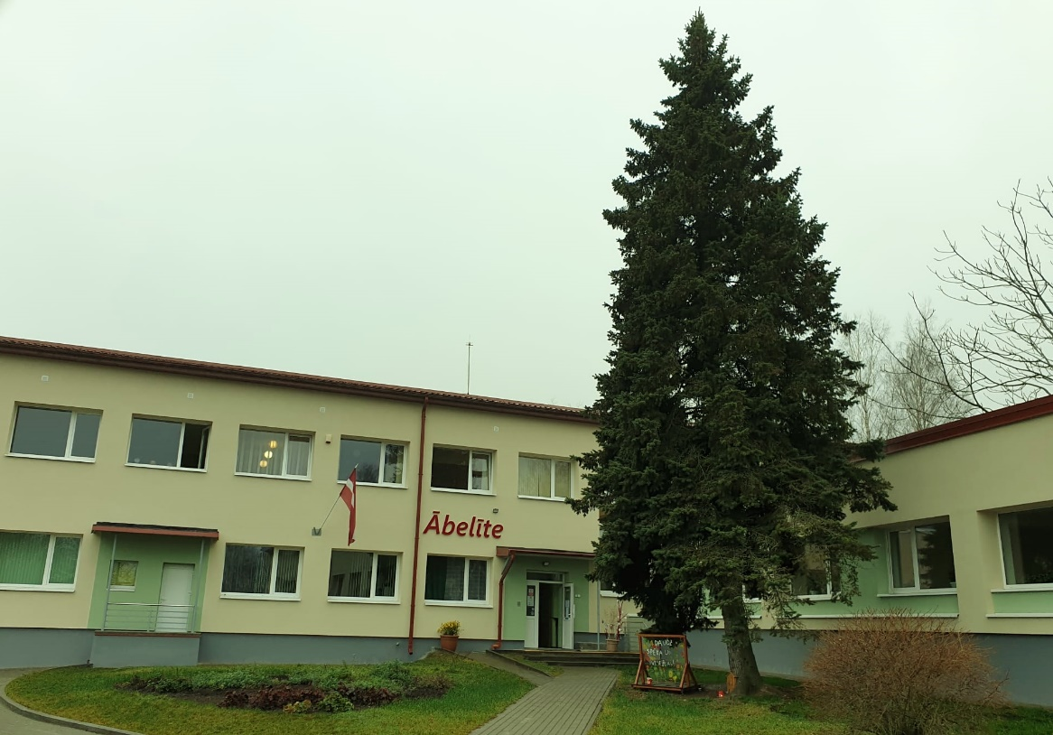
Izglītojamo skaits pa mācību gadiem:

Mācību gads | Izglītojamo skaits
2019./2020. | 140
2020./2021. | 136
2021./2022. | 126
2022./2023. | 126
2023./2024. | 126
2024./2025.

Iestādes kvalitātes rādītāji

- Droša vide;
- Aktīvs un veselīgs dzīvesveids;
- Vienlīdzīga attieksme un tolerance pret katru bērnu;
- Komandas darbs un visu iestādes darbinieku pašattīstība;
- Sadarbība visos līmeņos; • Tradīciju saglabāšana un veidošana;

Virzieni iestādes darbības attīstībai

- Mācību saturs;
- Mācīšana un mācīšanās;
- Izglītojamo sasniegumi;
- Atbalsts izglītojamajiem;
- Iestādes vide un resursi;
- Iestādes darba organizācija, vadība un kvalitātes nodrošināšana.

Darbības virzieni | Mācību saturs
Mērķis  Novērtēšanas  kritēriji | Sekmēt bērnu vispusīgu un harmonisku attīstību.
 | Izglītojamie ir apguvuši pirmsskolas izglītības saturu un veiksmīgi uzsāk mācības 1.klasē.

Ieviešanas gaita
Uzdevumi
1.Kompetenču izglītībā, akcentēt caurviju prasmes.
- Pievērst uzmanību tēmas izvēlei, rosināt ievērot pēctecību, bērnu intereses un aktualitātes sabiedriskajā dzīvē. Tēmas papildināt ar veselīga dzīvesveida veicinošām tēmām .
- Rotaļnodarbību organizēšanā izmantot sasaisti ar praktisko dzīvi un apkārtējo vidi, akcentējot vērtības - drošība, atbildība, cieņa.
- Turpināt nostiprināt dabas pētniecības, tradīcijas pirmsskolā.
- Mērķtiecīgi pilnveidot mācību procesu, sasaistot to ar audzināšanas darba prioritātēm..
- Turpināt veicināt patriotisko un pilsonisko audzināšanu.
7.Aktivizēt labās prakses piemēru popularizēšanu un pārmantošanu, sadarbībā ar iestādes kolēģiem un citu pirmsskolu pedagogiem.
Turpmākās attīstības vajadzības | Laiks | Atbildīgais
1.Organizēt mācību ekskursijas. | Katru gadu | Vadītāja, grupu pedagogi
2.Sadarbībā ar Salas pagasta bibliotēku, organizēt tematiskās pēcpusdienas, izstādes un projektus. | 4-6 reizes gadā | Izglītības metodiķe, grupu pedagogi
3.Organizēt praktikumus, izglītojošas lekcijas pedagogiem mācību procesa plānošanai un organizēšanai. | Katru gadu | Izglītības metodiķe
4.Izveidot atbalsta grupu pedagogu kompetenču izglītības pilnveidei. | Katru gadu | IP Vadītāja vietniece, vadītāja

Darbības virzieni | Mācīšana un mācīšanās
Mērķis  Novērtēšanas  kritēriji | Ievērot sistemātiskumu un pēctecības principus, atbilstoši bērnu vecumposmam. Veicināt individuālo darbu ar katru bērnu.
 | Izglītojamajam ir viedoklis (zināšanas) par dažādām tēmām. Ieraksti izglītojamā caurviju prasmju kartē un plānošanas platformā ELIIS .

Ieviešanas gaita
Uzdevumi
1.Organizēt sabalansētu mācību procesu.
2.Veicināt pedagogu un izglītojamo sadarbību un vienaudžu savstarpējo mācīšanos.
3.Nodrošināt mācību procesa saikni ar audzināšanas darbu, reālo dzīvi un mūsdienu aktualitātēm.
4.Regulāri pētīt izglītojamo personības izaugsmes dinamiku un rezultātus pieņemt zināšanai.
5. Izmantot digitālos mācību līdzekļus.
6. Veicināt atklāto rotaļnodarbību vērošanu un izvērtēšanu
7. Rotaļnodarbību vadīšana āra vidē, pastaigas un pārgājienus teritorijā un ārpus teritorijas.

Turpmākās attīstības vajadzības | Laiks | Atbildīgais
1.Turpināt sistēmas ELIIS lietošanu, iesaistot visas mērķgrupas. | Katru gadu | Vadītāja, izglītības metodiķe,  grupu pedagogi
2.Vadīt nodarbības par personīgo higiēnu, kas veltītas veselību veicinošām tēmām. | Katru gadu | Medmāsa
3.Veicināt pedagogu IT prasmes. | Katru gadu | Vadītāja, izglītības metodiķe, IT mentors
4.Veicināt karjeras izglītību, iesaistot vecākus. | Katru gadu | Grupu pedagogi

Darbības virzieni | Izglītojamo sasniegumi
Mērķis  Novērtēšanas  kritēriji | Aktivizēt katra bērna iesaisti rotaļnodarbībā un prasmi novērst problēmas. Veicināt izglītojamā motivāciju un sniegt mutvārdu un vizuālus komplimentus par bērnu panākumiem.
 | Katra izglītojamā individuālie mācību sasniegumi, attīstība, izaugsme, kas fiksēti caurviju prasmju kartēs, pedagoģisko vērojumu pierakstos un sistēmā ELIIS.

Ieviešanas gaita
Uzdevumi
1.Turpināt meklēt efektīvus sadarbības modeļus atbilstoši katrai individuālai situācijai, lai nodrošinātu izglītojamo mācību sasniegumus.
2.Izteikt vērtējumu par paveikto, ikdienā izsakot komplimentus.
3.Veidot bērnu vizuālo darbu izstādes pirmsskolā un Salas pagasta bibliotēkā, lai arī vecāki un sabiedrība var iepazīties ar bērnu veikumu, tādējādi ceļot bērnu pašapziņu.
4.Meklēt risinājumus ikdienas mācību sasniegumu uzlabošanai individuāli katram izglītojamam. 5.Veicināt vecāku līdzdalību un līdzatbildību ikdienas mācību sasniegumos, regulāri informēt vecākus par izglītojamā sasniegumiem un arī nepieciešamajiem uzlabojumiem.
6.Veicināt pedagogu sadarbību ar logopēdu, mūzikas skolotāju un sporta skolotāju ikdienas mācību sasniegumu jautājumu risināšanā.
7.Pilnveidot pirmsskolas pedagogu vērtēšanas kompetenci, dažādojot sasniegumu vērtēšanas veidus un paņēmienus, lai veicinātu bērnu mācīšanās motivāciju.
8.Pilnveidot esošo pēctecības sistēmu starp vecuma grupām, lai nodrošinātu bērnu spēju mācību darbā sasniegt arvien labākus rezultātus.
Turpmākās attīstības vajadzības | Laiks | Atbildīgais
1.Attīstības plāna papildināšanai un aktualizēšanai veikt 3 vecumposma bērnu vecāku anketēšanu. | Katru gadu | Izglītības metodiķe, grupu pedagogi
2.Organizēt individuālās sarunas ar vecākiem par izglītojamā mācību sasniegumiem, attīstību, izaugsmi.  Izteikt rekomendācijas prasmju un iemaņu pilnveidošanā un attīstīšanā. | 2x gadā | Izglītības metodiķe, grupu pedagogi
3.Organizēt “Apaļā galda “sarunas grupu pedagogiem ar logopēdu, mūzikas skolotāju un sporta skolotāju. | Katru gadu | Izglītības metodiķe

Darbības virzieni | Atbalsts izglītojamajiem
Mērķis  Novērtēšanas  kritēriji | Veicināt atbilstošu mācību vidi bērniem, sniegt palīdzību katram izglītojamajam atbilstoši vajadzībai, pēc nepieciešamības.
 | Izglītojamais ir zinātkārs, mācīties un darboties gribošs, patstāvīgi drošā un dabai draudzīgā vidē.

Ieviešanas gaita
Uzdevumi
1.Veicināt drošu, uzticamu un atbalstošu vidi ikvienam izglītojamajam.
2.Organizēt veiksmīgu adaptācijas procesu visu vecumu bērniem.
4.Sniegt atbalstu bērniem ar valodas traucējumiem un stājas problēmām.
5.Sniegt atbalstu emocionāli jūtīgiem un agresīviem bērniem.
6.Turpināt darbību programmā STOP 4-7.
7.Attīstīt izglītojamajiem personīgo līderību - prasmi vadīt sevi.
Turpmākās attīstības vajadzības | Laiks | Atbildīgais
1.Organizēt nodarbības pie logopēda. | Katru gadu | Logopēde
2.Organizēt koriģējošās vingrošanas nodarbības pēc nepieciešamības. | Katru gadu | Sporta skolotājs
3.Turpināt sadarbību ar Salas Tautas namu interešu izglītības nodarbību īstenošanai. | 2022.-2025.gada septembris | Vadītāja
4..Organizēt aktivitātes, kas veicinātu medmāsas līdzdalību mācību procesa organizēšanā. | Katru gadu | Vadītāja, medmāsa
5.Atvērto durvju dienu organizēšana | Katru gadu | Vadītāja, izglītības metodiķe, grupu pedagogi

Darbības virzieni | Iestādes vide un resursi (Personālresursi + materiāli, mācību līdzekļi, literatūra)
Mērķis  Novērtēšanas  kritēriji | Nodrošināt kvalitatīvu audzināšanas un izglītošanas darbu mūsdienīgā vidē.
 | Katru gadu ir redzami iestādes vides uzlabojumi, materiālās bāzes papildinājumi. Darbiniekos ir vērojama līdzvērtīga atbildība un līdzdalība mērķu un vīzijas sasniegšanā un iestādes vērtību aktualizēšanā.

Ieviešanas gaita
Uzdevumi
1.Atjaunināt, papildināt un aktualizēt iestādes darbību reglamentējošos iekšējos normatīvos aktus, ja nepieciešams.
2. Iegādāties projektorus katrai grupiņai, kopā 7gab. un veikt datortehnikas nomaiņu atbilstoši nepieciešamībai darbinieku profesionālajai pilnveidei un mācību procesa sagatavošanās darbam.
3. Veicināt sadarbību ar iestādes padomi.
4.Turpināt ieviest inovācijas metodiskajā darbībā, uzlabojot darba kvalitāti un izglītojamo sasniegumus.
5.Regulāri apmeklēt kvalifikācijas paaugstināšanas kursus un personīgās pašattīstības kursus.
6. Turpināt veidot labvēlīgu psiholoģisko klimatu iestādē.
7. Rūpēties, lai grupas un āra vide būtu izzinoša, droša un atbilstoša bērnu vecumam.
8. Vides labiekārtošanai izstrādāt projektus un piesaistīt papildus finansējumu.

Turpmākās attīstības vajadzības | Laiks | Atbildīgais
1.Papildināt materiālo bāzi ar metodiskajiem materiāliem, āra rotaļlietām, darbarīkiem. | Katru gadu | Vadītāja, izglītības metodiķe
2.Apzināt darbinieku hobijus un prasmes, veicināt to izmantošanu jaunu tradīciju, pasākumu organizēšanai. | 2023.gads | Vadītāja, izglītības metodiķe
3.Veikt energotaupības pasākumus iestādē , turpināt kosmētiskos remontus un mēbeļu nomaiņu grupās pēc nepieciešamības. | Katru gadu | Vadītāja, saimniecības vadītāja
4. Ierīkot un labiekārtot papildus āra rotaļu zonu | 2023.gads | Vadītāja
5. Atjaunot lielo āra nojumi iestādes vecajā korpusā | 2024. gads | Vadītāja
6. Atjaunot iestādes žogu izglītojamo drošības āra vides nodrošināšanai. | 2024.gads | Vadītāja
7.Labiekārtot grupu rotaļlaukumus. | 2023.gads | Vadītāja
8.Veikt garderobes telpu remontdarbus vecā iestādes korpusa grupās. | 2024.-2025. gads | Vadītāja
9.Jaunu mēbeļu iegāde vecā korpusa grupu garderobēm. | 2024.-2025.gads | Vadītāja
10.Izstrādāt un izveidot iestādes mājaslapu. | 2023-2024.gads | Vadītāja , IT mentors

Darbības virzieni | Iestādes darba organizācija, vadība un kvalitātes nodrošināšana
Mērķis  Novērtēšanas  kritēriji | Veicināt komandas darba ieviešanu iestādes darbībā.
 | Notiek sadarbība grupas komandā, pedagogiem ar citu grupu pedagogiem, pedagogiem ar sporta, mūzikas skolotāju un logopēdu, pedagogu sadarbība ar metodiķi, vecākiem un citiem iestādes darbiniekiem. Esam kļuvuši savstarpēji sadarboties spējīgi kolēģi, kas apvieno centienus, lai gūtu izcilus panākumus - realizētu savas iestādes misiju.

Ieviešanas gaita
Uzdevumi
- Ievērot izstrādāto un apstiprināto pārraudzības sistēmu, kura aptver dokumentu pārbaudi, analīzi, nodarbību vērošanu, organizēšanu.
- Turpināt organizēt individuālas sarunas ar katru darbinieku.
- Turpināt savlaicīgi sniegt informāciju par aktuāliem jautājumiem.
- Organizēt metodiskās dienas, praktikumus, pieredzes apmaiņas darbinieku pašattīstībai.
- Turpināt darbu iestādes dokumentu un arhīva sakārtošanā.
Turpmākās attīstības vajadzības | Laiks | Atbildīgais
1.Organizēt komandas veidošanas aktivitātes, pašattīstības seminārus un individuālās sarunas. | Katru gadu | Vadītāja
2.Veikt iestādes darbības pašvērtēšanu un attīstības plāna analīzi un aktualizēšanu. | Katru gadu | Vadītāja
3.Veikt vecāku un darbinieku anketēšanu iestādes darba novērtēšanai. | Katru gadu | Vadītāja
4.Turpināt organizēt kopīgas aktivitātes darbiniekiem ( Skolotāju dienas pasākumus, ekskursijas, teātru un koncertu apmeklējumus, u. c.). | Katru gadu | Vadītāja
5.Izglītības iestādes dalība programmā “Skolas auglis un piens.” | Katru gadu | Vadītāja, Saimniecības vadītāja
6. Dalīties ar labās prakses popularizēšanu Facebook PII “Ābelīte” profilā. | Katru gadu | Vadītāja,IT mentors
7.Iestādes padomes iesaistīšana attīstības plānošanā. | Katru gadu | Vadītāja

Pirmsskolas attīstības plāns apspriests un pieņemts darbībai
2022. gada 27. septembra pedagoģiskās padomes sēdē ( protokols Nr.1 )

Iestādes vadītāja: Inga Pastare

